**Tarea: Gestión de calidad**

1. Buscar un estándar de calidad que afecte al proceso o producto de desarrollo de software y resumir en una página sus principales características.

2. Buscar una oferta de trabajo relacionada con la calidad del software, haciendo una captura de ésta, y mencionando la fuente.

1-ISO standards

|  |  |
| --- | --- |
| **Topic:** | **Standard:** |
| [Quality Management](https://asq.org/quality-resources/quality-management-system) | [ISO 9000](https://asq.org/quality-resources/iso-9000) [ISO 9001](https://asq.org/quality-resources/iso-9001) |
| [Auditing](https://asq.org/quality-resources/auditing) | [ISO 19011](https://asq.org/quality-resources/iso-19011) |
| [Environmental Management](https://asq.org/quality-resources/environmental-management-system) | [ISO 14000](https://asq.org/quality-resources/iso-14000) [ISO 14001](https://asq.org/quality-resources/iso-14001) |
| [Risk Management](https://asq.org/risk-management/) | [ISO 31011](https://asq.org/quality-press/display-item?item=T868E) |
| [Social Responsibility](https://asq.org/quality-resources/social-responsibility) | [ISO 26000](https://asq.org/quality-resources/iso-26000) |
| [Sampling by Attributes](https://asq.org/quality-resources/sampling/attributes-variables-sampling) | [Z1.4](https://asq.org/quality-resources/z14-z19) |
| [Sampling by Variables](https://asq.org/quality-resources/sampling/attributes-variables-sampling) | [Z1.9](https://asq.org/quality-resources/z14-z19) |
| [Food Safety](https://asq.org/quality-resources/safety) | [ISO 22000](https://asq.org/quality-press/display-item?item=T811E) |

Standards provide organizations with the shared vision, understanding, procedures, and vocabulary needed to meet the expectations of their stakeholders. Because standards present precise descriptions and terminology, they offer an objective and authoritative basis for organizations and consumers around the world to communicate and conduct business.

Organizations turn to standards for guidelines, definitions, and procedures that help them achieve objectives such as:

Satisfying their customers’ quality requirements

Ensuring their products and services are safe

Complying with regulations

Meeting environmental objectives

Protecting products against climatic or other adverse conditions

Ensuring that internal processes are defined and controlled

Use of quality standards is voluntary, but may be expected by certain groups of stakeholders. Additionally, some organizations or government agencies may require suppliers and partners to use a specific standard as a condition of doing business.

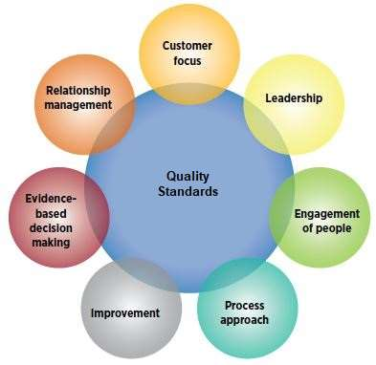

2- Buscar una oferta de trabajo relacionada con la calidad del software, haciendo una captura de ésta, y mencionando la fuente.

ANALISTA PROGRAMADOR

* Madrid, [Madrid](https://www.infojobs.net/ofertas-trabajo/madrid) (España)
* Publicada el 22 de nov
* Salario: 30.000€ - 45.000€ Bruto/año
* Experiencia mínima: al menos 3 años
* Tipo de contrato: indefinido, jornada completa

## Descripción

Funciones  
Básico Real Estate, compañía del sector inmobiliario con más de 125 profesionales repartidos por toda la geografía nacional, cuyo objetivo es dar el mejor de los servicios a entidades financieras, servicers, fondos de inversión y la nueva generación de promotoras, precisa incorporar en la Delegación de Madrid un Analista Programador para desarrollar las siguientes funciones:

- Desarrollar software de calidad en entornos gráficos.  
- Analizar y mantener aplicaciones de software existentes.  
- Dar soporte de las aplicaciones desarrolladas y existentes en la empresa.

En Básico siempre estamos buscando talento y gente con ilusión, ganas de trabajar y aprender en un entorno de exigencia, flexibilidad y compañerismo. Personas con mucha curiosidad, activas intelectualmente, emprendedoras, con una gran capacidad de análisis y de organización.

Se ofrece  
- Incorporación a un proyecto profesional en pleno crecimiento y con gran recorrido a nivel profesional.  
- Contrato laboral indefinido.  
- Salario fijo según valía del candidato + variable.

quality standards: <https://asq.org/quality-resources/learn-about-standards>

oferta de trabajo:<https://www.infojobs.net/madrid/analista-programador/of-icbcb3068694c1db1cfc9d94358db8b>